Óvodai fotórendelés- Határidő: Csoport:__________________

|  |  |
| --- | --- |
| Gyerek neve: |  |
| Szülő telefonszáma **email címe** (fontos, digitális képek esetén): |  |
| **Számla** igény esetén alábbi adatok szükségesek. -kizárólag minden adat meglétekor tudunk számlát kiállítani: | Név: Adószám: Cím: |

**Lehetőség van Banki át utalásra. Ebben az esetben minden adatot kérek kitölteni és e-mailben küldöm az utalási adatokat és a számlát.**

Hozzá járulok, hogy a gyermekem fényképe megjelenhet a fényképész online felületein név nélkül. Igen Nem Digitális képeket online adom át, ehhez **email cím** szükséges**.**   
  
**Az index képeket kérem, a megrendelővel együtt juttassák vissza!!**  (a rendelés feldolgozása után a kész képekkel vissza adom. ) **Rendelés mellé ajándékba adom, aki csak az index képet kérné 800 Ft/db áron megvásárolhatja minta példányt**

A fényképeket és adatokat a mindenkori DPR jogszabályoknak megfelelően tárolom és kezelem.   
A DPR tájékoztatom a honlapomon mindenki számára elérhető. –www.mazsolafoto.hu**.**

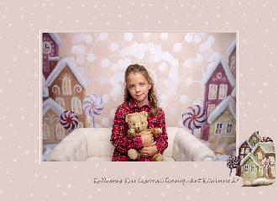**fekvő képek 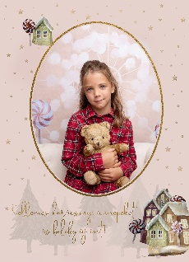 Álló képekhez 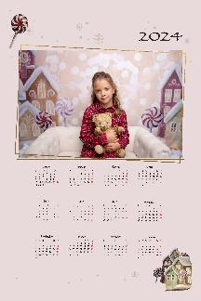 Egy lapos 20x30-as naptár**

|  |  |  |  |  |  |  |  |  |  |  |
| --- | --- | --- | --- | --- | --- | --- | --- | --- | --- | --- |
| Kép sorszáma↓  (kérem a kép számát ide Írni)↓ | 10*15 cm 600 FT/db  (kért db számot) | 13*18 cm 700 Ft/db | 13*18 cm képeslap 800 Ft/db | 20*30 cm 1200 Ft/db | Csak digitálisan 1200 Ft/db | Naptár 20X30 cm-es  méretben 1400 Ft | Vászonkép  20*30 cm  3800 Ft | Vászonkép kérem méretet jelölni 30*45 cm  6500 Ft 40*60 cm  8000 Ft | Kulcstartó  Műanyag  3,5-4,5 cm-es fényképpel  800 FT | Hűtőmágnes  5,7-7,5 cm-es  fényképpel  Műanyag  800 Ft |
| 1. |  |  |  |  |  |  |  |  |  |  |
| 2. |  |  |  |  |  |  |  |  |  |  |
| 3. |  |  |  |  |  |  |  |  |  |  |
| 4. |  |  |  |  |  |  |  |  |  |  |
| 5. |  |  |  |  |  |  |  |  |  |  |
| 6. |  |  |  |  |  |  |  |  |  |  |
| 7. |  |  |  |  |  |  |  |  |  |  |
| 8. |  |  |  |  |  |  |  |  |  |  |
| 9. |  |  |  |  |  |  |  |  |  |  |
| összesítés |  |  |  |  |  |  |  |  |  |  |
|  | |  |  |  |  |  |  |  |  |  |

A képeslapok betű jelét kérem a megfelelő sorba feltüntetni a megrendelőn.   
 **Rendelés Ára összesen: ________   
A pénzt Pontosan kiszámolva, névvel ellátott borítékban (lezárva! ) az óvodában kérem leadni.**

**Papírkép rendelés eléri a 10000 Ft-ot, a választott képeket digitálisan is átadom.   
14000 Ft rendelés esetén 1 db A4 kép ajándékba választható. Kép száma:_____**

Csokonai Krisztina tel: +36709315324 email: [krisztinacsokonai@gmail.com](mailto:krisztinacsokonai@gmail.com)